**Persona 1:**

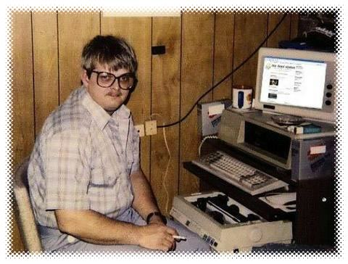

|  |
| --- |
| **Marks Zumbers** |

|  |
| --- |
| **30 Anos** |

|  |
| --- |
| **Estudante 8° período - Sistemas de informação** |

**Características:**

Transita pela área de tecnologia, que utiliza em várias esferas da vida;

Tem pelo menos um computador pessoal;

Tem em seu cotidiano a computação gráfica para entretenimento ( filmes e jogos);

Utiliza a internet com frequência;

**Cenário:**

Quando sai uma nova tecnologia, Marks é o primeiro a questionar sua aplicabilidade. Se ele pudesse, colocaria um freio no mercado para que diminua a produção de novas tecnologias e melhore as já existentes. "Não é preciso reinventar a roda" é uma das frases que ele mais gosta. Marks não é um líder carismático, mas sabe organizar muito bem uma equipe se precisar. É um bom planejador porque faz de tudo para cumprir os prazos combinados, mesmo em condições precárias de orçamento e prazo. Infelizmente, outras pessoas se aproveitam dessa sua qualidade para mantê-lo constantemente sob pressão e isso lhe causa grande frustração. "Um dia eu chuto o pau-dabarraca", diz ele consigo mesmo quando está nervoso.

**Persona 2:**

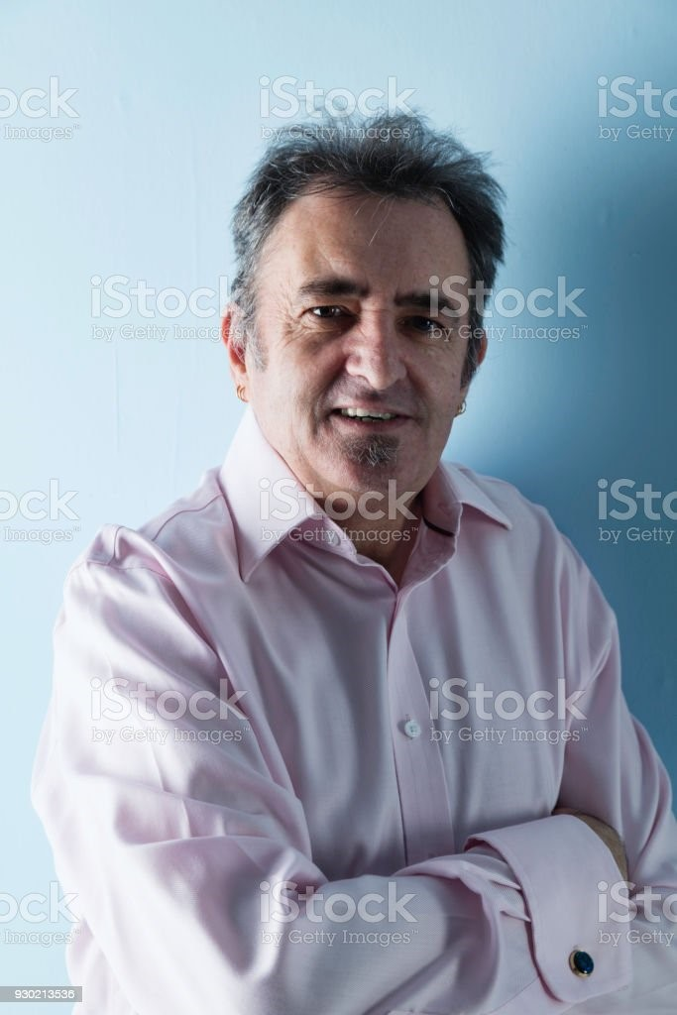

|  |
| --- |
| **Claudio Souza** |

|  |
| --- |
| **52 Anos** |

|  |
| --- |
| **Dono de mercearia no zona norte de BH** |

**Características:**

Pai de 3 filhos;

Familiarizado com tecnologias que o cercam, como WhatsApp e YouTube, mas com um conhecimento limitado de tecnologia;

Seus hobbies incluem pescar, ver o Cruzeiro tenta sair da série B, conversar com os amigos;

Utiliza a internet apenas para conversar e se entreter;

**Cenário:**

Pouco focado no nicho da tecnologia, Cláudio não se importa muito com as ferramentas desde que tenha seu objetivo concretizado. Claudio gosta de conversar com seus funcionários e saber um pouco mais sobre como melhorar seu pequeno negócio. Levemente organizado, trata seu estoque de produtos mais importantes com bastante cuidado, fazendo anotações e levantamentos, enquanto os produtos de baixa reposição, ele trata pela necessidade. Carismático e brincalhão, tem um bom relacionamento com sua família e com seus funcionários, facilitando a comunicação.

**Persona 3:**

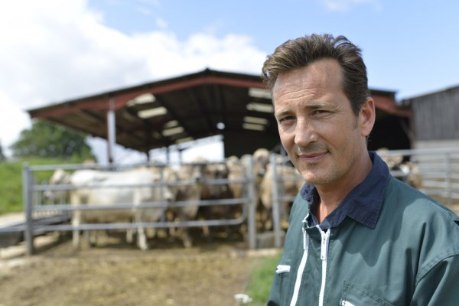

|  |
| --- |
| **Horácio Benício** |

|  |
| --- |
| **42 anos** |

|  |
| --- |
| **Fazendeiro** |

**Características:**

Casado há 22 anos;

Utiliza a internet na maioria das vezes apenas para comunicação via Whatsapp;

Gosta de ver clipes de música sertaneja no Youtube.

É apaixonado por futebol e seu sonho é que seu neto siga a carreira de jogador.

**Cenário:**

Não muito familiarizado com tecnologia, Horácio passa a maioria de seu tempo administrando sua fazenda e ficando com a família. Quando tem que lidar com algo tecnológico, pede ajuda para Amanda, sua filha. Nos finais de semana, Horácio gosta de levar seu neto ao estádio de futebol para torcer pelo time da cidade. Também é amante da pescaria, atividade que realiza pelo menos uma vez na semana.

**Alunos:** João Victor Ferraz Garcia **RA:** 320132257

  Jonathan felipe de Souza  **RA**: 320138907

              Marcelo Jacinto Alves       **RA:** 320136724

              Hudson Otávio                  **RA**:321119173

Breno Rodrigues Lucena - **RA**: 321122301